Adı Soyadı : Alınan Not :

No :

**AKSARAY 75.YIL TEKNİK VE ENDÜSTRİ MESLEK LİSESİ 2016-2017 EĞİTİM-ÖĞRETİM YILI**

**ELEKTRİK-ELEKTRONİK TEKNOLOJİSİ ALANI**

**DİJİTAL ELEKTRONİK DERSİ 1.DÖNEM 2.YAZILI DEĞERLENDİRME SINAVI**

Modül : 1.Temel Mantık Devreleri

2.Bileşik Mantık Devreleri

**SORULAR**

1.S. Şekildeki kapılarla kurulmuş olan devrede A=0 ve B=0 olarak alınırsa Q=?(20p)

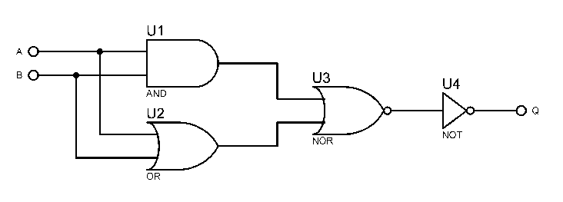

2.S.Şekildeki Karno haritasının çıkış değerini yazınız.(Y=?)(10p)



3.S. Aşağıdaki karno haritasındaki ifadeleri bulunuz.(Y=?)(20p)



4.S. **Y=** **A’BCD + AB’CD + ABC’D+ABCD’ +ABCD** ifadesini karnoya yerleştirerek en sade hâlini bulunuz. (20p)

5.S. . **Y= ABC’+ A’B’C’+AB’C** ifadesini karnoya yerleştiriniz.(20p)

6.S. 4 giriş 2 çıkış kodlayıcı devresi blok şemasını çiziniz.(10p)

Başarılar

Şenol KUMSAR Mustafa KARSLI

Adı Soyadı : Alınan Not :

No :

**AKSARAY 75.YIL TEKNİK VE ENDÜSTRİ MESLEK LİSESİ 2016-2017 EĞİTİM-ÖĞRETİM YILI**

**ELEKTRİK-ELEKTRONİK TEKNOLOJİSİ ALANI**

**DİJİTAL ELEKTRONİK DERSİ 1.DÖNEM 2.YAZILI DEĞERLENDİRME SINAVI**

Modül : 1.Temel Mantık Devreleri

2.Bileşik Mantık Devreleri

**SORULAR**

1.S. Şekildeki kapılarla kurulmuş olan devrede A=0 ve B=0 olarak alınırsa Q=?(20p)



**1**

**0**

**0**

**0**

**0**

**0**

2.S.Şekildeki Karno haritasının çıkış değerini yazınız.(Y=?)(10p)

 

3.S. Aşağıdaki karno haritasındaki ifadeleri bulunuz.(Y=?)(20p)

 

4.S. **Y=** **A’BCD + AB’CD + ABC’D+ABCD’ +ABCD** ifadesini karnoya yerleştirerek en sade hâlini bulunuz. (20p)



5.S. **Y= ABC’+ A’B’C’+AB’C** ifadesini karnoya yerleştiriniz.(20p)



6.S. 4 giriş 2 çıkış kodlayıcı devresi blok şemasını çiziniz.(10p)

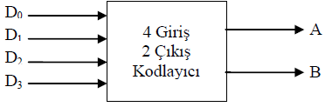

Başarılar

Şenol KUMSAR Mustafa KARSLI